Zweck:
Der Zweck des Ishikawa-Diagramms (oft als Fischgrätendiagramme oder Ursache-Wirkungs-Diagramme bezeichnet) besteht darin, ein Problem oder eine Frage zu untersuchen, um die möglichen Ursachen herauszufinden und potenzielle Bereiche für Verbesserungen oder weitere Untersuchungen zu identifizieren.
Ursache
Ursache
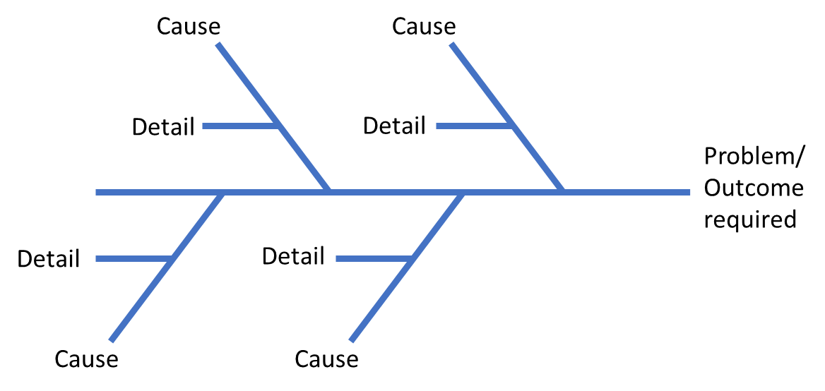
Problemergebnis erforderlich
Ursache
Ursache

Anleitungen:
Schritt 1: Brainstorming oder Auflistung aller möglichen Ursachen des für die Analyse ausgewählten Problems oder Effekts
Schritt 2: Klassifizieren Sie das Problem entweder als Materialien, Methoden, Maschinen oder Arbeitskräfte (oder verwenden Sie Ihre eigenen Kategorien)
Schritt 3: Zeichnen Sie das Lösungswirkungsdiagramm wie oben
Schritt 4: Schreiben Sie die Auswirkungen auf das Diagramm unter den gewählten Klassifikationen
Zusätzliche Informationen:
Wenn ein Problem analysiert wird, ist es oft verlockend, nach provisorischen Lösungen oder Schnelllösungen zu suchen, die nicht die Ursache des Problems lösen, sondern lediglich die Symptome beheben. Das Ishikawa-Diagramm ermöglicht es Ihnen, das Problem vollständig zu erforschen und zu verstehen und alle potenziellen Bereiche für Verbesserung und Entwicklung zu berücksichtigen. Es kann verwendet werden, um Diskussionen und effektive Teamarbeit anzuregen.

